**Сценарий праздника в подготовительной группе «Люблю тебя, мама!»** 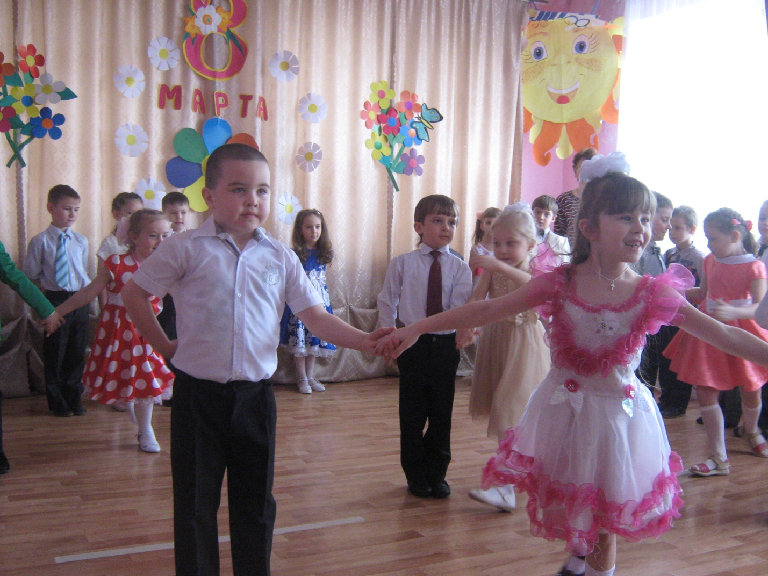

**Цель:** Создать условия для реализации творческих способностей воспитанников, доставить радость детям и их родителям.  
**Задачи:**  
- Создать доброжелательную эмоциональную атмосферу между детьми и родителями.  
- Способствовать радостному праздничному настроению.  
- Привлекать детей к активному участию в празднике.  
- Воспитывать любовь и уважение к мамам и бабушкам.  
- Воспитывать желание сделать приятное своим близким.  
- Эмоционально воспринимать тексты стихотворения и музыку.  
**Материал:** Оформление центральной стены, шарики-сердечки, мультимедийное оборудование для видеоролика, столы для конкурса, 2 куклы, 2 пеленки, 2 банта; музыкальные инструменты: металлофоны, треугольники, погремушки-маракасы, для инсценировки: декорации – домик, лес, скамейка, подснежники, маски или костюмы щенка, кошки, птичек, петушка и курочек, мисочка, косточка; подарки для мам.

**Ход праздника:**

**Ведущий:** Добрый день, наши дорогие мамы, уважаемые гости. Мы очень рады видеть вас в этот весенний праздничный день в нашем зале.  
-Что такое мама?  
-Это яркий свет  
Это много знаний,  
Ужин и обед.  
-Что такое мама?  
-Это все на свете!  
Маму поздравляют  
С любовью наши дети.  
*Дети входят в зал под песню «Мама дорогая» парами, в руках шарики-сердечки, выполняют танцевальные движения, в конце подходят к мамам и дарят им шарики. Затем выстраиваются полукругом на середину зала.*  
**1 ребенок:**  
-Вот и праздник!  
-Что за праздник?  
-Праздник бабушек и мам  
Это самый лучший праздник,  
Он весной приходит к нам.  
Это праздник послушанья,  
Поздравленья и цветов,  
Прилежанья, обожанья,   
Праздник самых лучших слов!  
**2 ребенок:**  
С праздником сегодня  
Маму поздравляю,  
Крепко я за шею  
Маму обнимаю.  
Самая красивая мамочка моя!  
Целый день послушным быть,  
Обещаю я!  
**3 ребенок:**  
Люблю тебя мама,  
За что, я не знаю.  
Наверно, за то,   
Что живу и мечтаю,  
И радуюсь солнцу,  
И светлому дню.  
За это, родная,  
Тебя я люблю.  
За небо, за ветер,  
За воздух вокруг!  
Люблю тебя, мама,  
Ты - лучший мой друг!  
**4 ребенок:**  
Пусть льется песенка ручьем  
И сердце мамы согревает,  
Мы в ней про мамочку поем,  
Нежней которой не бывает!  
**Песня «С первым лучом весны приходит праздник»**  
*После песни дети садятся на стулья.*  
**Ведущий:**Ребята, скажите, пожалуйста, а какое самое первое слово в своей жизни произносит каждый малыш?   
**Дети:** Мама!  
**Ведущий:** А как вы думаете, почему это слово самое первое у всех нас?  
**Дети:** Потому что мама – самый главный и лучший человек для каждого.  
**Ведущий:** Я предлагаю посмотреть видеоролик о наших мамах.  
**Видеоролик «Мама, будь всегда со мною рядом».**  
**Ведущий:** Каждая мама очень любит своего ребенка и называет его ласково. Сейчас вы, ребята, попробуете узнать голос своей мамы, и тот, кого она позовет, узнает ее и отзовется ласково так же, как и мама.  
**Конкурс «Узнай маму по голосу».**   
*Мамы сидят позади своих детей и называют своего ребенка каким-то особым ласковым словом, а ребенок, узнав голос своей мамы, встает, поворачивается к ней лицом и говорит, как нежно он ее любит.*  
**Ведущий:** Сегодня праздник не только наших мам, но и любимых бабушек. Ведь они тоже мамы, только мамы ваших мам и пап. И слова любви мы посвящаем им.  
*Дети встают полукругом на середину зала.*  
**5 ребенок:**  
Обойдите целый свет,  
Будет вам один ответ:  
Нет умнее и мудрее,  
Ласковее и добрее  
Милых наших бабушек.  
**6 ребенок:**  
Мама с папой на работе,  
Мы весь день у бабушки.  
Окружает нас заботой   
И печет оладушки.  
**7 ребенок:**  
Все в квартире убирает,  
Варит, гладит и стирает.  
Когда в доме все блестит,  
За здоровьем следит.  
**8 ребенок:**  
Наша бабушка недавно  
Села на диету,  
Занимается зарядкой  
И не ест котлеты.  
**9 ребенок:**  
Бабушка мне говорит:  
«Ничего и не болит!  
Стала бегать по утрам-  
Сбросила пять килограмм!»  
**10 ребенок:**  
Наши бабушки родные,  
Поздравляем с Женским Днем!  
Оставайтесь молодыми,  
Мы для вас сейчас споем.  
**Песня « Поцелую бабушку»**  
**Ведущий:** Еще недавно вы, ребята, были совсем маленькими. Мамы пеленали, качали, носили вас на руках. А вам, ребята интересно было бы посмотреть, как они вас пеленали, ведь вы этого не помните, правда? Давайте попросим мам показать вам, как они вас пеленали, наверно, они еще не забыли, как это делали.  
**Конкурс для мам «Запеленай куклу».**  
*Для конкурса необходимы: 2 стола, 2 куклы, 2 пеленки и 2 банта. Приглашаются 4 мамы, (по две мамы на каждую куклу), образуют пару, взявшись за руки, вторая рука свободна. Свободной рукой мамы (одна мама левой рукой, другая – правой) должны запеленать куклу.*.  
**Ведущий:** Как ловко мамы справились с этим нелегким заданием! Это просто Супер - мамы!  
**Ведущий:** Сегодня праздник и у наших девочек!   
**11 ребенок:**  
Мы поздравляем мам , сестренок,  
Любимых бабушек своих,  
Ну, и, конечно же, девчонок-  
Подружек наших дорогих!  
**Танец « Мы вам честно сказать хотим»**  
**Ведущий:** В этот праздничный день наши маленькие музыканты исполнят для всех гостей   
**«Весеннюю композицию».** *Звучит отрывок из произведения Д. Шостаковича «Вальс-шутка». Дети исполняют мелодию на инструментах: погремушки-маракасы, треугольники, металлофоны.*  
**Ведущий:** А еще наши артисты приготовили небольшую инсценировку.  
**Сценка « Девочка Иришка в маленьком домишке».**  
Действующие лица: девочка Иришка, киска, щенок, птички, петушок и курочки.  
*У центральной стены стоит домик, перед ним скамейка, ближе к зрителям – декорация леса: елочки, пеньки, подснежники.*  
**Ребенок-ведущий:**   
Маленькая девочка, звать ее Иришка,  
Маме помогает в маленьком домишке.  
*Из домика выходит девочка. В руках она держит мисочку со сметаной, в кармашке передничка находятся зернышки. Все персонажи выполняют действия по тексту.*  
**Ребенок-ведущий:**   
Встала наша девочка с солнцем спозаранку,  
Положила кисоньке в мисочку сметанку.  
Не забыла птичек на своем окошке:  
Птичкам-невеличкам покрошила крошки.  
Курочкам и петушкам – спелых зерен горсточку,  
А веселого щенка угостила косточкой.  
Накормила всех Иришка,  
Стала прибирать в домишке.  
*Девочка уходит в домик. По тексту выходят киска, петушок с курочками, птички, щенок. Они располагаются на скамейке, позади нее и перед скамейкой.*  
**Ребенок-ведущий:**  
Вышла кисонька во двор,  
Петушок сел на забор,  
Птички - на окошко,  
Бобик – на дорожку.  
Все расселись, как могли,  
Разговор свой повели.  
**Бобик:** Скоро праздник – Женский день!  
Слышите? Звенит капель!  
Где подарок нам добыть,  
Чтоб Иришке подарить?  
**Киска:** Я хозяюшку люблю,  
Мышек я ей наловлю!  
**Все:** Нет-нет-нет, так не годится,  
Мышек ведь она боится!  
*Киска пожимает плечами, отходит в сторону. Вперед вылетают птички.*  
**Птички:** Мы ей мошек принесем  
И поздравим с Женским днем!  
**Петушок и курочки:** Мы найдем ей червячков,  
Вот подарок и готов!  
**Киска:** Ну, о чем здесь говорят?  
Люди это не едят!  
**Птички:** И куда ж теперь идти?  
**Петушок и курочки:** Где подарок нам найти?  
**Бобик:** Есть полянка здесь в лесочке,  
Выросли на ней цветочки,  
Голубые, нежные…  
**Все:** Это же подснежники!  
**Киска:** Мы скорее в лес пойдем  
И цветочки соберем!  
*Все идут в лес, собирают цветы, возвращаются к домику. Выходит девочка.*  
**Все:** В праздник солнца и весны  
Дарим мы тебе цветы!  
**Девочка:** Как цветочки хороши!  
Всем спасибо от души!  
**Все:** Очень дружно мы живем,  
Вместе песенку поем!  
**Ребенок-ведущий:** Мы с ребятами поможем,  
Песенку споем мы тоже!  
**Песня «Мамочку милую очень люблю».**  
**Ведущий:** Сегодня мы поздравляем милых мамочек, но нельзя не сказать добрых слов в адрес пап, самых первых маминых помощников.  
**Песня « Про папу».**  
**Ведущий:** Вот и подошел к концу наш праздник! Но мы хотим пожелать вам, дорогие мамы, чтобы праздник никогда не заканчивался в вашей жизни и в вашей душе!  
Пусть ваши руки устают только от букетов цветов, а лица от улыбок!  
Пусть ваши дети будут послушны, а мужья внимательны.  
Пусть ваш домашний очаг всегда украшают уют, достаток ,любовь и счастье!   
Милые мамы и бабушки, примите в память об этом празднике   
подарки, сделанные руками ваших детей.   
*Дети дарят свои подарки.*